|  |
| --- |
| Oudernieuwsbrief 1 |

|  |
| --- |
| schooljaar 2018-2019  oktober 2018 |

**Inhoud**

Belangrijke data

Inleiding

Onderwijs - Portfolio avond leerjaar 1 en 2

* Cito
* Gebruik schoolmaterialen
* Leerlingen van een collega school
* Hoe werken we?
* Creatieve MBO-scholenmarkt

Ondersteuning

Roosterzaken

Fietsen Noordse Parklaan

Culturele activiteiten

U-pas

Belangrijke e-mailadressen

**Belangrijke data**

8 t/m 15 okt Bibliotheek leerjaar 1

22 t/m 28 okt Herfstvakantie

6 nov MBO-markt leerjaar 3 en 4 Vondellaan

7 en 8 nov jINC leerjaar 4

8 nov Portfolio-avond leerjaar 1 en 2

10 nov Open Dag Vondellaan

15 nov Ouderspreekavond leerjaar 3 en 4

17 nov VMBO-scholenmarkt Vondellaan

19 nov Schoolfeest

20 nov Organisatiedag: leerlingen GEEN les!

*(uitgebreidere informatie over activiteiten vindt u op onze website onder ‘Agenda’)*

**Inleiding**

We zijn het schooljaar nog nooit met zoveel nieuwe leerlingen en nieuwe collega’s begonnen. Voor het eerst zijn we het schooljaar ook op de Noordse Parklaan gestart. Deze locatie is qua leerlingenaantal gelijkwaardig aan de Vondellaan, maar niet qua voorzieningen.

Het rooster is zo gemaakt dat alle leerlingen op beide locaties les hebben. Dit maakt het rooster extra complex. Merel is dit jaar gestart als fulltime roostermaker. In deze oudernieuwsbrief geeft ze aan hoe en op welk moment roosterwijzigingen zijn te verwachten en waarom.

Het is belangrijk hier te vermelden dat het de laatste jaren meer en meer bij X11 is gaan horen dat we buitenschoolse (culturele) activiteiten organiseren om de leeromgeving te verrijken en daarnaast dat medewerkers van X11 breder verantwoordelijkheid nemen in het onderwijs. Daar waar zij participeren in regionale of landelijke ontwikkelingen moet er met enige regelmaat geschoven worden in het rooster.

Op de eerste informatieavond van dit schooljaar hebben de mentoren veel ouders gesproken. We hechten groot belang aan deze oudermomenten, omdat we van mening zijn dat we ons werk alleen goed kunnen doen in relatie met leerlingen en jullie als ouders.

Ook buiten georganiseerde contactmomenten vinden we het belangrijk dat jullie ons weten te vinden om vragen te stellen of om kritische en blije berichten te delen. Het meest logische aanspreekpunt daarvoor is in veel gevallen de mentor, maar weet ook dat je altijd een direct bericht naar mij kan sturen [moniekrieter@x11.nu](mailto:moniekrieter@x11.nu).

*Moniek Rieter*

**Onderwijs**

**Portfolio avond leerjaar 1 en 2**

Op 8 november is er voor leerjaar 1 en 2 een portfolio avond op de Noordse Parklaan.

De procedure richting deze avond is hetzelfde als vorig jaar, er zijn 10 minuten gesprekken, waarvoor kan worden ingeschreven via Magister. Wat er anders is dan vorig jaar, is dat de leerling zelf dit gesprek voorbereidt en de reflectie en het gesprek voert, de docent zit erbij als coach.

Op dinsdag 6 november zal er ruimte worden ingepland voor mentoren van leerjaar 1 en 2 om portfolio gesprekken te doen met hun leerlingen. Er zullen op deze dag geen reguliere lessen zijn. De klas wordt in 3 groepen verdeeld van 1,5 uur. Tijdens dit moment maken ze onder begeleiding van de mentor hun portfolio klaar, oefenen ze het portfolio gesprek en bereiden ze de portfolio avond voor.

Het is belangrijk dat voor die tijd alle inschrijvingen van ouders binnen zijn via Magister, zodat de leerling weet welke docent bij het gesprek aanwezig zal zijn en daar eventueel zijn/haar gesprek een beetje op kan inrichten.

*Marion Willemsen*

**Cito … Wat en waarom?**

U kent de Cito vast van de toetsen op de basisschool.

Op X11 nemen we in leerjaar 1, 2 en 3 ook toetsen af van het Cito Volgsysteem (VAS).

Hiermee kunnen zowel wij, de leerlingen en uzelf de vooruitgang van leerlingen betreft bepaalde vaardigheden bijhouden. Er worden dus geen cijfers aan verbonden.

Wel worden de resultaten van Cito VAS ter ondersteuning gebruikt bij de niveaubesprekingen eind leerjaar 2.

***Afname toetsen***

Afgelopen week is Cito VAS toets 0 afgenomen in leerjaar 1. Dit gebeurde voor de eerste keer digitaal. Als alle leerlingen klaar zijn en alle resultaten bekend zijn, worden de resultaten besproken in de mentorles en aan de leerlingen meegeven.

In maart maakt leerjaar 2 Cito VAS toets 2. Toets 1 (leerjaar 1) staat gepland in mei en toets 3 (leerjaar 3) in april. Ook deze toetsen zullen vanaf nu digitaal worden afgenomen.

*Joke Bolt,* [jokebolt@x11.nu](mailto:jokebolt@x11.nu)

**Gebruik schoolmaterialen**

**Camera’s fotografie X11**

Alle camera’s en tassen zijn genummerd. Leerlingen checken voor gebruik alle onderdelen van de camera en de toebehoren (lensdop, kaart, kabeltje en tas) en vinken op een formulier aan of deze het doen en aanwezig zijn. Dit doen ze vóór en ná gebruik.

Mocht er iets niet werken, beschadigd of incompleet zijn dan weten wij wie er het laatst de camera heeft gebruikt en nemen wij contact op met ouders / verzorgers om dit verzekeringstechnisch af te handelen.

De camera’s worden in de tas met lensdop bewaard in een kluiskast op de Vondel of op de NPL.

Leerlingen dragen altijd de cameraband om hun nek.

De camera’s zijn onder beheer van Marleen en José en worden alleen door hun uitgegeven aan derden in overleg.

De nieuwste camera’s worden gebruikt door de derdejaars en de oudere door de tweedejaars en voor excursies etc.

*Marleen Kuipers en José Pasmans*

**Leerlingen van een collega-school**

Bij de start van het schooljaar zijn er veel nieuwe gezichten. Eind september kwamen daar nog een paar nieuwe gezichten bij.

Twaalf leerlingen van het Trajectum College zouden oorspronkelijk het keuzevak robotica op hun eigen school volgen, maar door omstandigheden bleek dit niet mogelijk. Als scholen werkend vanuit dezelfde stichting probeer je elkaar te helpen, vandaar dat ze gedurende de eerste periode op sommige momenten meedraaien in gebouw 1 op de Noordse Parklaan.

Voor hen prettig dat we hen helpen, voor ons een mogelijkheid om ons verder in robotica te verdiepen!

**Hoe werken we?**

Afgelopen jaar hebben we in iedere oudernieuwsbrief aandacht besteed hoe vakgroepen werken, hoe vakken gegeven worden. Uiteraard had dit als doel om je als ouder te informeren, maar ook om je handvatten te geven om je zoon of dochter te helpen, mocht hij daar behoefte aan hebben. Op de informatieavonden vingen we signalen op dat het prettig zou zijn om daar opnieuw iets over te delen. Zodoende gaan we een oudernieuwsbrief opzetten per klas waarin we zullen aangeven hoe er bij de verschillende vakken gewerkt wordt. We hebben even tijd nodig om een dergelijk nieuwsbrief in elkaar te zetten, maar je mag deze rond de herfstvakantie van ons verwachten.

*Jeppe den Uijl*

**Creatieve MBO-markt**

Ook dit schooljaar organiseert X11 weer de creatieve MBO-markt. Dit jaar zal hij plaatsvinden op dinsdag 6 november op de Vondellaan van 19.00 tot 21.00. De creatieve MBO-markt is het moment waarop de leerling zich kan laten informeren en oriënteren op verschillende MBO opleidingen. Op de markt staan de MBO’s om informatie te delen.

Tijdens verschillende informatierondes kunnen de leerlingen (en ouders) specifieke informatie krijgen over de opleidingen van het MBO. Dit jaar zijn onder andere aanwezig: Nimeto, het Grafisch Lyceum Utrecht, ROC Midden-Nederland, MBO Utrecht, de MBO Theaterschool, HMC Amsterdam, ROC van Amsterdam en de vakschool Schoonhoven.

We gaan ervan uit dat de leerlingen aanwezig zijn tijdens deze avond vooral omdat dit de uitgelezen kans is om in 2 uur tijd met veel verschillende opleidingen in contact te komen.

*Mylo Janssen*

**Ondersteuning**

Het uitgangspunt van ondersteuning op X11 is dat **alle** leerlingen de best passende loopbaan doorlopen.

De mentor is voor leerlingen en ouders het eerste aanspreekpunt. De mentor kan indien nodig altijd beroep doen op het ondersteuningsteam. We gaan dan uit van de hulpvraag van de mentor of betreffende leerling en kijken samen met hen welke ondersteuningsbehoefte er is, zodat we de juiste ondersteuning op maat kunnen bieden. Onderdeel hiervan is bijvoorbeeld leerlingen ondersteunen en laten leren in de situatie, dus in de les.

*Ondersteuningsteam X11:*

*Marlon Verschuren, Marion Willemsen, Jeppe den Uijl en Joke Bolt*

**Roosterzaken**

**Basisrooster**

Elke periode (10 weken) zetten wij een nieuw basisrooster online. Dit basisrooster is het rooster voor een gewone week en deze is online te vinden onder het tabblad *basisrooster.* Dit basisrooster verandert in de ideale situatie niet meer in deze 10 weken.

De ervaring leert dat wij naar aanleiding van feedback van docenten en andere betrokkenen gedurende periode soms wijzigingen moeten doorvoeren. Dit proberen wij uiteraard tot het minimum te beperken.

**Weekrooster**

Omdat wij veel activiteiten buiten het curriculum organiseren (denk aan (culturele) projecten, bezoeken van instellingen, samenwerking met het werkveld en lessen op externe locaties) maken wij elke week een weekrooster aan. Dit wijkt af van het basisrooster, omdat wij ernaar streven een zo compleet en compact mogelijk rooster te behouden.

Dit rooster staat elke donderdagmiddag online voor de daaropvolgende week onder het tabblad *datum > voorbeeld: 24 – 28 september .* In het rood staan in dit rooster alle lessen gemarkeerd die gewijzigd zijn ten opzichte van het basisrooster. Deze wijziging kan in tijd, lokaal of docent zijn.

**Dagrooster**

Elke dag kunnen er roosterwijzigingen zijn door ziekte van collega’s en onvoorziene omstandigheden. Deze wijzigingen worden dagelijks vóór 8.00 online gezet. Bij plotseling uitval van docenten kunnen wij ook ‘stipuren’ inzetten. Een aanwezige docent neemt het uur over en werkt met hen aan de lesstof die de afwezige docent aanlevert. In het stipuur wordt dus gewerkt aan het vak wat anders uit zou vallen, deze wordt ingezet als er voldoende docenten beschikbaar zijn.

Mochten hierover in de aankomende periode nog vragen zijn dan willen wij jullie vragen de mentor van de klas te mailen. Deze kan de vraag direct beantwoorden of een terugkoppeling doen naar roosterzaken.

*Merel Eijkelhof, roostermaker*

**Fietsen Noordse Parklaan**

Om beter zicht te houden op het schoolterrein is vanaf nu het hek aan de Lagenoord gesloten. De school is bereikbaar via de ingang aan de Noordse Parklaan.

De laatste weken zijn er in de omgeving meerdere fietsen gestolen. Laten we met z’n allen proberen hier alert op te zijn.

Om het risico te beperken is het belangrijk je fiets in een fietsenrek dubbel op slot te zetten.

’s Nachts is er geen toezicht meer op het schoolplein.

Mocht het zijn dat je je fiets ‘s nachts wilt laten staan, laat het even weten dan kunnen we je fiets op een veilige plek stallen.

*Ercan Korkmaz en Odin Meeuwsen*

**Culturele activiteiten**

Op X11 is leren van en met culturele partners van groot belang. Zo hebben we bij de start van dit schooljaar alweer maximaal gebruik gemaakt van de kansen die de culturele omgeving ons biedt. Ik denk voor eenieder leuk om te zien wat we dan zoal gedaan hebben:

* Leerlingen uit leerjaar 2 zijn tijdens de introductie bij verschillende culturele plekken in omgeving op bezoek geweest, zoals Kasteel de Haar, het Universiteitsmuseum, Museum Speelklok, DomUnder
* Ook hadden ze een workshop illustreren van Urlaub
* Leerlingen uit leerjaar 4 hebben het culturele veld in Rotterdam onderzocht, o.a. de Kunsthal, Museum Boijmans van Beuningen en Museum Rotterdam
* Leerlingen uit leerjaar 4 hebben Den Haag ook al bezocht, onder andere de Tweede Kamer tijdens de algemene beschouwingen en het Haags Gemeentemuseum
* Toen hadden ze er al een bezoek op zitten aan het Louis Hartlooper Complex, waar ze de introductie van het blok film kregen
* Leerlingen uit leerjaar 1 t/m 3 hebben de afgelopen dagen het Nederlands Filmfestival bezocht
* Een twaalftal leerlingen uit leerjaar 2 hebben de afgelopen dagen gezorgd voor een enorm graffitiwerk op de muziekschool aan de Makassarstraat in Lombok, komende zondag wordt dit feestelijk geopend
* Een tweede klas is bezig om een expositie te maken geïnspireerd op de muziek van artiesten op het Le Guess Who? festival, dit wordt begin november gepresenteerd in TivoliVredenbrug
* Twee andere tweede klassen zijn is samenwerking met Setup medialab bezig met het maken van interactieve installaties die te zien gaan zijn op de Culturele Zondag begin november
* Dan is er nog een eerste klas die op bezoek is geweest op de docentenopleiding van de Hogeschool voor de Kunsten Utrecht.

Het fijne is dat samenwerkingen steeds vaker ontstaan door contacten die docenten hebben of leerlingen of ouders. Dus we horen het heel graag als je een idee of contact hebt waarvan je denkt dat ie iets toe kan voegen aan ons onderwijs!

*Jeppe den Uijl*

**U-pas** regeling gemeente Utrecht

De gemeente Utrecht heeft sinds enige jaren een budget beschikbaar gesteld dat wordt ingezet voor leerlingen van 12 tot 16 jaar in het voortgezet onderwijs.

De pas is bedoeld voor leerlingen uit gezinnen met een laag inkomen en is beschikbaar voor inwoners van Utrecht, Houten, De Bilt en Maarssen. Meer informatie over de U-pas en het aanvragen hiervan kunt u vinden op [www.u-pas.nl](http://www.u-pas.nl).

Is de leerling in het bezit van een geldige U-pas; *zorg dan dat er een duidelijk kopie van voor én achterkant aan het begin van het schooljaar wordt ingeleverd bij de administratie van school, maar zeker vóór de Herfstvakantiel!* Mailen mag ook naar [info@x11.nu](mailto:info@x11.nu).

*(Er zijn meerdere gemeentes die ondersteunende regelingen hebben. Informeer hiervoor bij uw woongemeente.)*

*Mary van Hofwegen*

**Belangrijke emailadressen**

**afwezig@x11.nu**

Ziek- en afwezigheidsmeldingen; graag vóór 8.40 uur, door één van de ouders/verzorgers doorgeven.

We verwerken **alleen** de afmeldingen van het mailadres van (een) van de ouders.

Bij afmelding voor een doktersbezoek etc. graag vermelden vanaf hoe laat tot hoe laat uw kind afwezig is.

*Mary van Hofwegen*

**magister@X11.nu**

Veel ouders hebben tijdens de kennismakingsavond hun inlognaam en wachtwoord voor Magister ontvangen. Hierin kunt u als ouders de cijfers, absentie, huiswerk en voortgangsrapportage van uw kind bekijken. Ook kunt u zich via Magister aanmelden voor de ouderspreekavond.

Het is belangrijk dat u zélf uw gegevens als e-mailadres en telefoonnummer up-to-date houdt. Wij gebruiken Magister ook voor het verzenden van berichten aan u.

Mocht u hulp nodig hebben bij het inloggen of bij andere zaken rondom Magister dan kunt u mailen naar: [**magister@x11.nu**](mailto:magister@x11.nu)**.**

*Bas Lubbers*

**5 oktober De dag van de Leraar!**

Een landelijke dag, die is bedoeld om de leraren in het zonnetje te zetten, een hart onder de riem te steken en laten blijken dat hun werk en hun inzet wordt gewaardeerd!

Op X11, en ik denk op meerdere scholen, is dit een dag voor alle onderwijsmedewerkers. Dus gebak eten doen we met z’n allen!

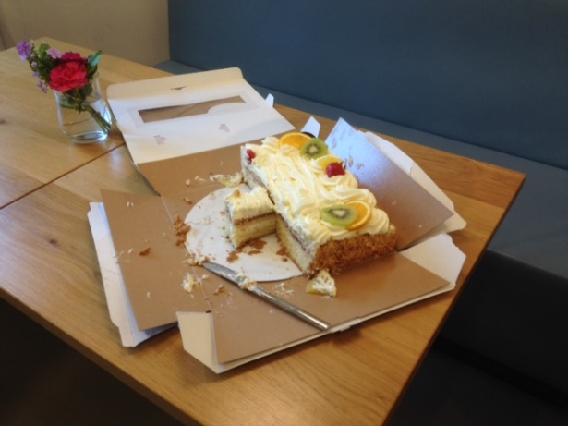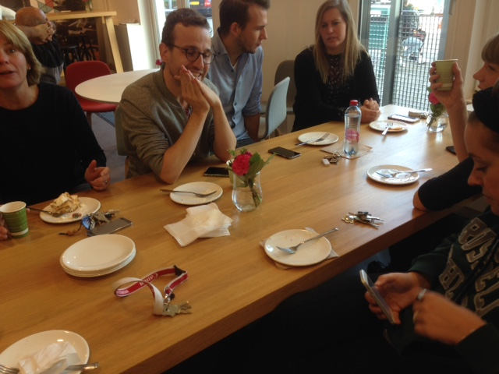

*Gebak én een cadeautje met begeleidende brief van College van Bestuur van NUOVO!*

